

**个人简历**

**稻壳儿 应聘：人力资源主管**

*PERSONAL RESUME*

现所在地：广州市

出生年月：1996.08

联系电话：188-8888-8888

电子邮箱：1234567890@126.com

**教育背景**

**2017.09~2019.06 上海城市大学 MBA - 在职研究生**

**专业成绩：**3.8/4.0，专业排名前5%

**2013.09~2017.06 上海建筑大学 人力资源 - 本科**

**工作经历**

**2018.12~至今 上海可可电器有限公司 人力资源主管**

负责根据公司发展，拟定人力资源需求、开发、配置计划及各部门人员编制计划，审核各部门人员配置情况，对公司各项规章制度的监督与执行。

负责员工考勤、调休、请假、加班管理与统计。参与公司绩效管理、考勤管理等工作。

负责办理员工的入职、离职等工作。负责人事表格、资料的制作、收集整理。

负责员工档案管理及维护，负责员工劳动合同的管理。

负责建立健全公司招聘、培训、工资、保险、福利、绩效考核等人力资源制度建设。

**2017.08 - 2018.12 建设银行普陀支行人力资源部 人力资源助理**

有效地维护并拓展招聘渠道，以寻找到最佳的招聘资源，掌握技术人员的招聘重点及用人需求。

组织和执行招聘计划，发布招聘广告，收集简历，进行简历初步筛选，候选人电话初步沟通，整理有效简历信息。

负责整个招聘进程、跟踪面试结果，完成人员招聘、留存的情况跟踪及分析，以便对招聘活动进行有效的评估。

**技能证书**

计算机能力：熟练掌握OFFICE软件，能够独立完成项目PPT，完成数据分析

专业能力：人力资源管理师三级/公共关系资格证书

**自我评价**

本人人力资源管理硕士学历，有3年人力资源相关工作经验，有上市公司相关的操盘经验，熟悉招聘、薪酬、绩效、文化模块，能根据业务发展的需要制定关键岗位人才储备及职业发展计划，完善人力资源管理体系。

有丰富的项目经历，目标推动性强，能框架性思考问题，善于举一反三的能力点做迁移并应用。

熟知国家、地区的劳动法规及相关政策，能够熟练使用办公软件。

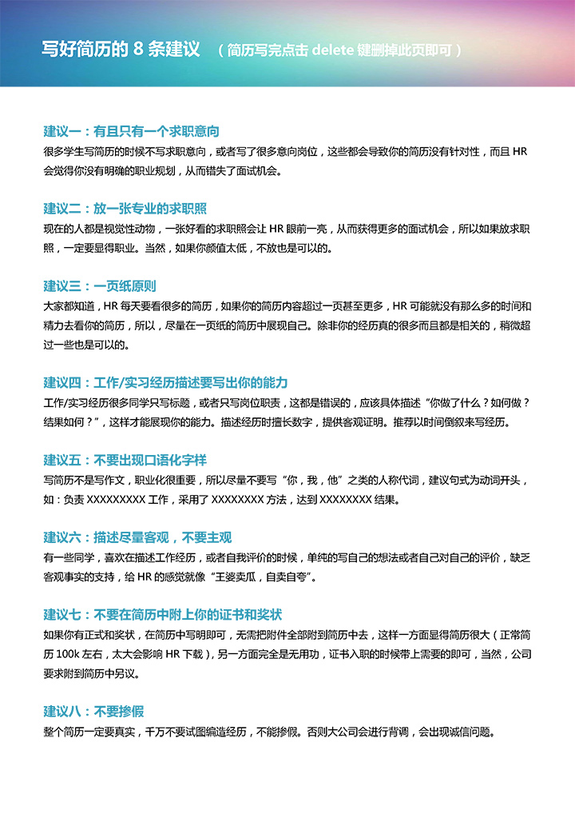

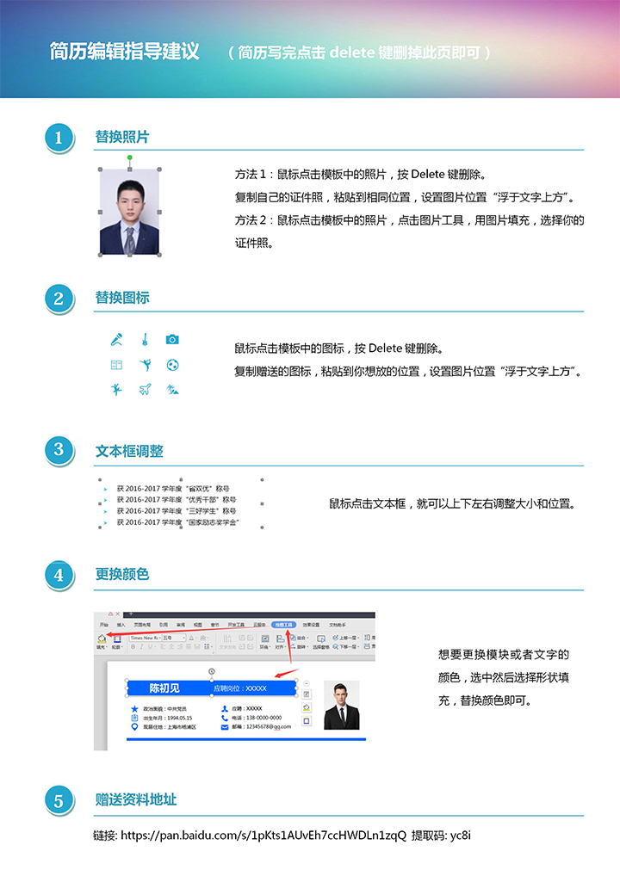

链接: https://pan.baidu.com/s/1pKts1AUvEh7ccHWDLn1zqQ 提取码: yc8i